

Relatório de CTF
Pickle Rick – TryHackMe

Informações do documento
Referência | Pickle Rick – Pedro Leal Ariosa
N° Revisão | 1
Data de publicação | 17/05/2026
Link | https://tryhackme.com/room/picklerick

Redação | Pedro Leal Ariosa | Estudante
Revisão | Alexandre Gualiume Coruquieri | Coordenador
Aprovação | Alexandre Gualiume Coruquieri | Coordenador

Histórico de revisões
N° | Entregas | Descrição
0 | 17/05/2026 | Produção
1 | 18/05/2026 | Revisão
2 | 18/05/2026 | Aprovação

Informações do CTF
Nível de Dificuldade | Fácil
Tipo de acesso | Gratuito
Conceitos envolvidos | Nmap, enumeration, inspect, linux
Plataforma | Tryhackme
Área | Red

Sumário
Contextualização 3
Desenvolvimento 3
What is the first ingredient that Rick needs? 3
What is the second ingredient in Rick’s potion? 6
What is the last and final ingredient? 7
Conclusão 8
Referências 8

Contextualização
O CTF Pickle Rick possui a temática sobre o desenho animado Rick & Morty, de modo que o estudante deve auxiliar o Rick – que foi transformado em um picles – a voltar à forma humana novamente através da descoberta de ingredientes utilizados para realizar a transformação do Rick. Dessa forma, é responsabilidade do estudante utilizar métodos de enumeração, exploração, comandos Linux e comandos de varredura para encontrar os 3 ingredientes e auxiliar Rick voltar a forma humana.
Desenvolvimento
What is the first ingredient that Rick needs?
Ao realizar o nmap, foi possível detectar duas portas abertas: porta 22 – ssh e porta 80 – http.
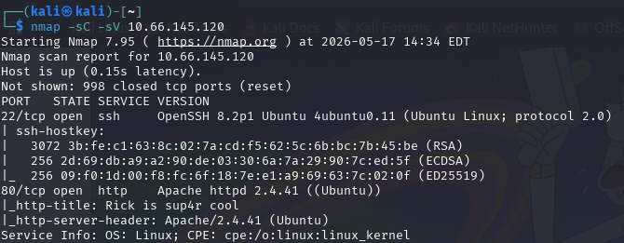
Ao colocar o IP da máquina no navegador, é possível encontrar uma mensagem do Rick contando sobre ter sido transformado e pedindo para encontrar os 3 ingredientes. Se inspecionar a página do site é possível encontrar um usuário
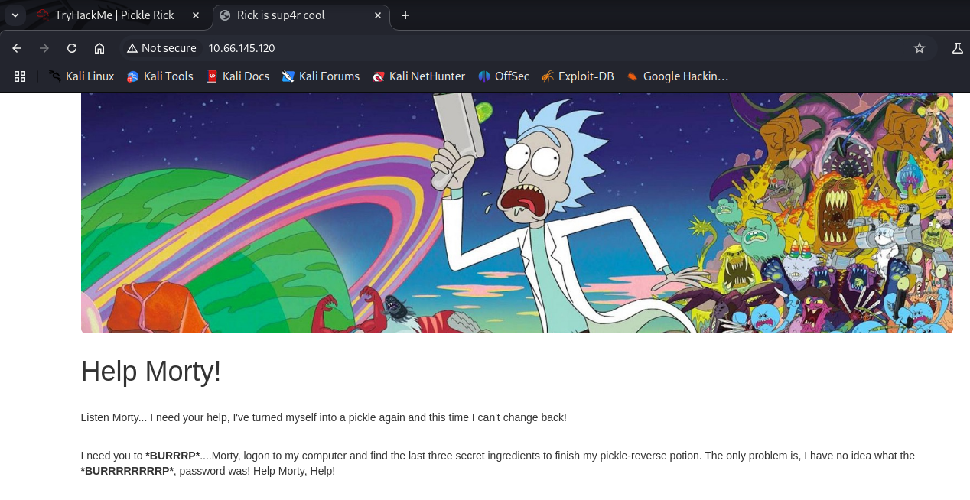
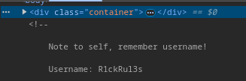
Utilizando o comando gobuster com a URL do site, é possível identificar alguns diretórios acessíveis para explorar
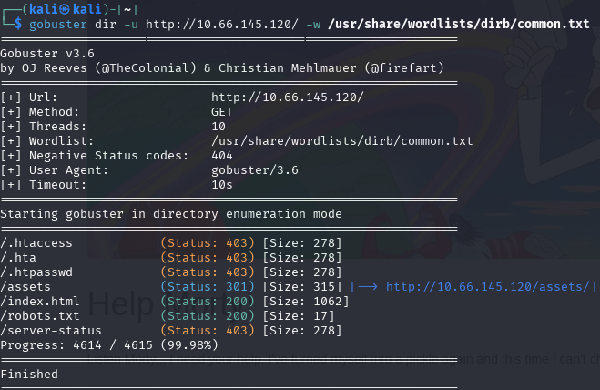
O diretório /robots.txt leva a uma frase que possivelmente seja a senha do usuário encontrado
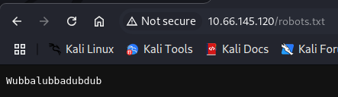
Explorando os diretórios, encontrou-se um diretório de login. Dessa forma, utilizou-se o usuário e senha encontrados anteriormente
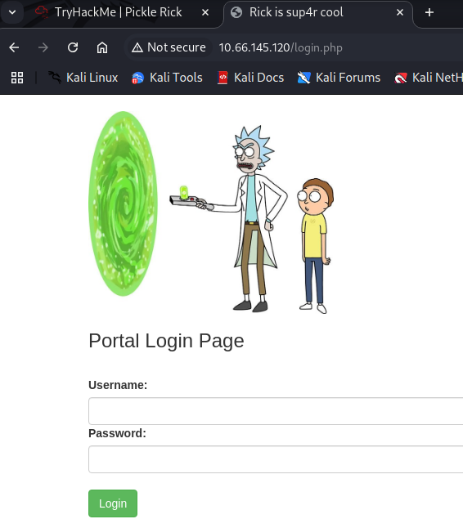
Após o acesso do login ser realizado, abre-se uma página de comandos que aceita comandos em Linux. Dessa forma, com o comando ls é possível listar todos os arquivos e diretórios existentes
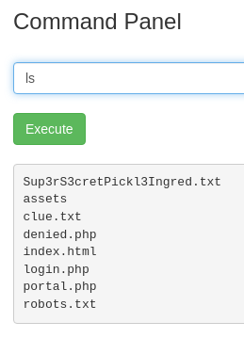
Utilizando o comando less é possível acessar o conteúdo do arquivo supersecretpickelingred.txt e encontrar o primeiro ingrediente da poção
What is the second ingredient in Rick’s potion?
O commando less permite visualizar o arquivo clue.txt e observar uma dica para encontrar o próximo ingrediente, que conduz olhar para os arquivos do sistema para encontrar os próximos ingredientes
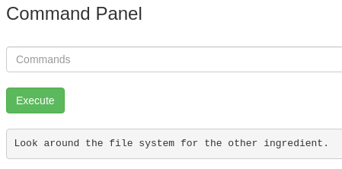
O comando ls / permite visualizar todos os arquivos e diretórios do sistema. Dessa forma, acessando o diretório home é possível identificar que o sistema possue dois usuários: Rick e ubuntu
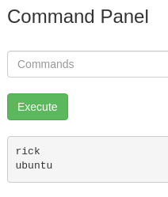
Acessando o diretório do rick com o comando ls /home/rick é possível encontrar o segundo ingrediente
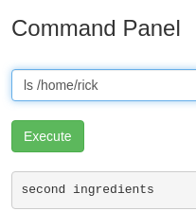
What is the last and final ingredient?
O sudo tem permissão para qualquer comando no sistema. Dessa forma, com o comando sudo ls /root é possível encontrar o terceiro e último ingrediente
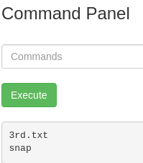

Conclusão
O CTF Pickle Rick permite explorar conceitos práticos de enumeração e exploração de vulnerabilidades web (RCE) usando ambiente Linux, reforçando técnicas fundamentais utilizadas em testes de invasão.

Referências
OJASOFT. Gobuster. [S. l.], 2026. Disponível em: Gobuster GitHub Oficial. Acesso em: 17 maio 2026.

